Unidad 11. Comienza la función

Nombre: ___________________________________ Curso: _____ Fecha: ________

Comprensión y expresión oral

1. Escucha este fragmento de una obra teatral y responde a las preguntas.

- ¿Qué escena se representa? ¿Cómo se siente el personaje?

- ¿Cómo te imaginas la decoración del escenario? ¿Qué vestuario piensas que llevan los personajes?

- ¿Cómo crees que debe interpretar un actor el papel de Segismundo?

Comprensión lectora

2. Lee el texto y resuelve las cuestiones.

La ruta del Cares
La ruta del río Cares es una de las rutas a pie más conocidas y frecuentadas por los senderistas que visitan el Parque Nacional de los Picos de Europa, debido a su gran belleza y a su escasa dificultad. Discurre por la garganta del río Cares, entre las localidades de Poncebos (Asturias) y Caín (León), a lo largo de unos doce kilómetros.
Esta ruta, también conocida como Garganta Divina del Cares, ofrece al caminante unas excepcionales vistas sobre el río a través de puentes y senderos esculpidos en la roca.
No es necesario tener experiencia previa en la montaña para recorrer la senda. Sin embargo, aunque la ruta es sencilla y pueden realizarla niños a partir de cierta edad, no es apta para personas con vértigo, ya que discurre a media altura por las paredes del desfiladero que flanquean el río.
Recomendaciones para recorrer la ruta
- Llevar agua, ya que no se encontrarán fuentes durante el trayecto, y también algo de comida, especialmente si se hace el camino de ida y vuelta.
- Utilizar un calzado apropiado para caminar cómodamente durante varias horas.
- Vestir ropa adecuada para zonas de montaña, donde la temperatura puede variar mucho según las horas del día.
- Llevar gorra, crema protectora solar y gafas de sol en verano, ya que existen tramos en los que no hay sombra.
- Respetar el entorno: no dejar basura ni realizar ninguna actividad que perjudique a la flora ni a la fauna del lugar.

garganta: paso estrecho entre
montes, ríos y otros parajes.

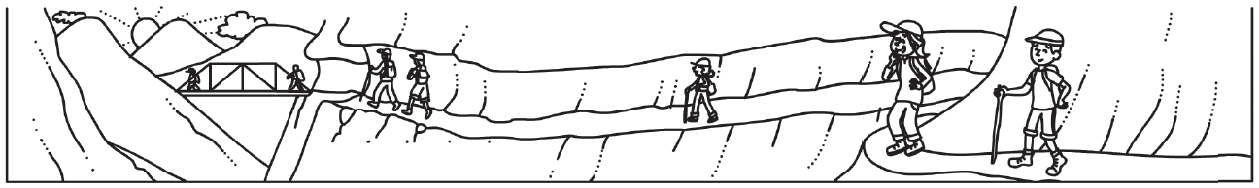
Unidad 11. Comienza la función

Nombre: ___________________________________ Curso: _____ Fecha: ________

Comprensión lectora

- ¿Por qué se conoce esta senda como la «ruta del Cares»?

- ¿En qué parque nacional se encuentra?

- ¿Qué preparación física hay que tener para recorrerla?

__________________________________________________________________________

- ¿Qué recomendaciones de vestuario se dan en el texto?

__________________________________________________________________________


3. Rodea qué te llevarías para hacer la ruta del Cares en verano. Después, añade
lo que eches en falta y sea aconsejable llevar.

zapatillas cámara fotográfica videoconsola
bañador paraguas patines gafas de sol balón

4. Escribe V si es verdadero y F si es falso.

La ruta del Cares une localidades de dos comunidades autónomas distintas.

Durante el recorrido se puede beber agua en varias fuentes naturales.
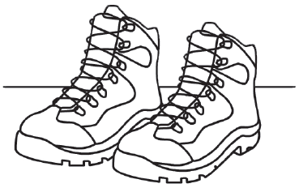

Es un trayecto a pie de gran belleza entre Poncebos y Caín.

Las normas del parque exigen calzar botas de montaña.

Es un itinerario peligroso y poco transitado.

Unidad 11. Comienza la función

Nombre: ___________________________________ Curso: _____ Fecha: ________

Conoce la lengua

5. Relaciona estos extranjerismos con su equivalente en castellano.
app
spray
ballet
hall
ranking
slip
vestíbulo

pulverizador

clasificación

calzoncillo

aplicación

danza

6. Rodea los neologismos de este texto.

El otro día, navegando por el ciberespacio, leí en un portal de noticias un suceso curioso. A un conductor se le estropeó el sistema eléctrico de su vehículo. Se apagó incluso la pantalla multimedia del navegador. Se le ocurrió conectar al coche su tableta a través de un puerto USB. Así logró arrancar el vehículo y pudo continuar su viaje.

7. Subraya los acaísmos y copia las oraciones sustituyéndolos por las expresiones
que utilizamos actualmente.
bastante sin embargo antes de ayer

- Vi a tu primo antier.

- Ese chico es asaz simpático.

- No pensaba ir; empero fui.

Unidad 11. Comienza la función

Nombre: ___________________________________ Curso: _____ Fecha: ________

Literatura

8. Lee este fragmento de una obra teatral y resuelve las actividades.
KK.— Mi nombre es Kafka, Joseph Kafka.
Jefe.— Agente KK, es usted el más valiente, el más fuerte… y el más guapo, por supuesto. Agente KK, el mundo entero está en sus manos, no nos falle.
KK.— (Tras un breve estupor inicial se sincera, sincero). Yo no soy valiente, ni fuerte, ni guapo.
Jefe.— No diga eso, agente KK. […] Contará usted, como en sus últimas misiones, con la ayuda del agente autómata Ígor.
KK.— No, otra vez no, por favor, piedad. Tenga compasión de mí, jefe, no lo enchufe, no lo soporto, me rompe los nervios. No lo enchufe.
Jefe.— Ya está bien, KK, se está comportando como un tontorrón. La humanidad está en peligro, y confiamos en usted, ¿no se da cuenta?
(El jefe enchufa al autómata, y este, que es de naturaleza cariñosísima y le encanta
exteriorizar sus sentimientos, persigue a KK por el escenario, porque lo quiere mucho).
Ígor.— Oh, amo KK, qué contento estoy de verle.
(Ígor tiene atrapado a KK por los pies, y este pugna dramáticamente por escapar
del furor del robot. En este trance son interrumpidos por el Jefe).
Jefe.— Joseph KK, déjese de niñerías, tengo que revelarle los detalles de su misión.
Tomás Afán Muñoz

- ¿Qué personajes intervienen en este fragmento?

- ¿Quiénes son y qué relación tienen?

- ¿Dónde crees que tiene lugar esta conversación?

- ¿Qué siente Kafka hacia Ígor? ¿Por qué?

- Subraya las acotaciones. ¿Qué tipo de información proporcionan?

Unidad 11. Comienza la función

Nombre: ___________________________________ Curso: _____ Fecha: ________

Literatura

9. Escribe una escena teatral protagonizada por el agente Kafka y su cariñoso robot, según estas indicaciones.

- Inventa un lugar y una misión en la que estos personajes tengan que salvar
a la humanidad de algún peligro.
- Indica dónde tendrá lugar la escena.
- Escribe las líneas de diálogo, precedidas por el nombre del personaje que intervenga
en cada momento.
- Describe, mediante acotaciones, las acciones que deben realizar los actores sobre
el escenario, así como los sentimientos que tienen que exteriorizar.

Escena X

(Lugar: ).

Bibliografía
Afán Muñoz, T.: El enigma del Doctor Mabuso, Asociación Española de Teatro para la Infancia y la Juventud ASSITEJ, Madrid, 2002.
Calderón de la Barca, P.: La vida es sueño. El alcalde de Zalamea, Ediciones Akal, Madrid, 1999 (en Comprensión y expresión oral).

